Phần mở đầu

Công nghệ truyền thông tin trên đường dây điện lực PLC (Power Line Communication) mở ra hướng phát triển mới trong lĩnh vực thông tin. Với việc sử dụng các đường dây truyền tải điện để truyền dữ liệu, công nghệ PLC cho phép kết hợp các dịch vụ truyền tin và năng lượng. Trước đây, những thành tựu của khoa học kỹ thuật từ những năm 50 của thế kỷ 20 đã cho phép sử dụng đường dây điện lực để truyền các tín hiệu đo lường, giám sát, điều khiển. Cùng với tốc độ phát triển nhanh chóng của các công nghệ khác trong lĩnh vực viễn thông và công nghệ thông tin, hiện nay công nghệ PLC đã cho phép cung cấp dịch vụ truyền tải điện kết hợp với truyền dữ liệu trực tiếp tới người sử dụng .

Với mong muốn áp dụng công nghệ PLC trong cuộc sống để giải quyết các bài toán thực tế tại Việt Nam, đề tài nghiên cứu này đi sâu vào việc xử lý các vấn đề trong việc truyền nhận dữ liệu tại lớp vật lý của mạng PLC, từ đó tận dụng được các ưu điểm sẵn có và tìm ra các nhược điểm cần khắc phục khi thực hiện truyền thông trên đường tải điện.

Sản phẩm “Tán gẫu trên đường tải điện” – COP (Chat Over Power Line) là thành quả trong quá trình nghiên cứu của để tài. Sản phẩm bao gồm mạch kết nối với đường điện và gói phần mềm chạy trên máy tính cá nhân cho phép các máy tính có thể trao đổi các đoạn văn bản cho nhau một cách dễ dàng.

Với phương pháp thiết kế tạo hướng mở, sản phẩm dễ dàng mở rộng thêm các chức năng như chuyển thành thiết bị khảo sát một số đặc tính đường truyền, thêm các lớp quản lý lớp trên, v…v.

Cuối cùng chúng tôi xin chân thành cảm ơn TS. Phạm Văn Bình đã hướng dẫn nhiệt tình và tạo mọi điều kiện để chúng tôi có thể hoàn thành được công việc nghiên cứu này.

Mục lục

Chương 1. Tổng quan về PLC

Giới thiệu chung

Công nghệ truyền thông PLC sử dụng mạng lưới đường dây cung cấp điện năng cho mục đích truyền tải thông tin nhằm tiết kiệm chi phí đầu tư. Để có thể truyền thông tin qua phương tiện truyền dẫn là đường dây dẫn điện, cần phải có các thiết bị đầu cuối là PLC modem, các modem này có chức năng biến đổi tín hiệu từ các thiết bị viễn thông truyền thống như máy tính, điện thoại sang một định dạng phù hợp để truyền qua đường dây dẫn điện. Hiện nay, công nghệ PLC được sử dụng cho các ứng dụng thương mại trong nhà như hệ thống giám sát, cảnh báo, tự động hoá.... Các ứng dụng truyền tin dựa trên PLC hiện đang còn rất nhiều tiềm năng cần được tiếp tục khai phá.

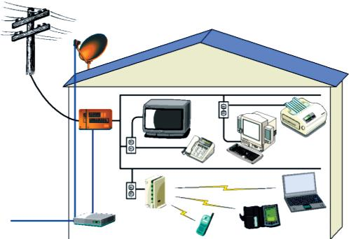

Các hệ thống truyền thông trên đường dây điện lực

Hệ thống đo lường, giám sát, điều khiển

Khởi đầu của công nghệ truyền thông tin trên đường dây điện lực là hệ thông hỗ trợ đọc công tơ điện. Sau đó hệ thống này được phát triển bổ xung thêm các chức năng giám sát, cảnh báo và điều khiển.

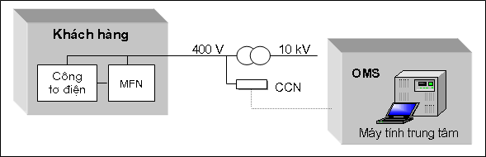

*Hình 1. Các thành phần chính của hệ thống đo lường, giám sát, điều khiển trên đường dây điện lực*

Hệ thống này bao gồm các khối chức năng như sau:

MFN (Multi Function Node) : nút đa chức năng được đặt tại mỗi hộ dân, nút này có thể tích hợp hay tách biệt với công tơ điện.

Ví dụ:  MFN đọc số liệu công tơ điện và ghi vào bộ nhớ rồi gửi đến CCN.

CCN (Concentrator & Communication Node): nút tập trung và truyền thông (thường được đặt tại trạm con) quản lý các MFN trong vùng, ví dụ tập hợp số liệu của các công tơ điện.

OMS (Operation & Management System): hệ thống khai thác và quản lý, quản lý một nhóm các CCN. Các số liệu công tơ điện do CCN tập hợp rồi ghi vào OMS để lưu giữ và phân tích.

Từ chức năng ban đầu là tự động đọc số công tơ, ghi lại và chuyển số liệu về trung tâm, các chức năng giám sát hoạt động, cảnh báo và điều khiển đã được phát triển.

Xu hướng phát triển:

Công nghệ PLC tạo thêm một khả năng mới để mạng lưới đường dây điện trở thành một thành phần trong cơ sở hạ tầng thông tin, cùng với các công nghệ khác như thông tin quang, truyền hình cáp, vệ tinh, xDSL...

Khả năng đáp ứng đa dịch vụ: Mạng phải thiết kế cho phép PLC có khả năng truy cập Internet tốc độ cao, Voice Over IP, và tương lai có khả năng cung cấp các dịch vụ giá trị gia tăng như SIP, VLAN, IP-PBX….

Khả năng mở rộng: Mạng phải có khả năng phát triển và mở rộng trên cơ sở khách hàng, kết quả đánh giá đầu tư và nhằm giảm rủi ro trong quá trình nâng cấp mạng.

Dễ dàng mở rộng lên băng thông cao hơn: Mạng phải có khả năng cho phép mở rộng từ băng thông hiện tại lên băng thông cao hơn trong tương lai mà không cần nâng cấp mạng.

Tương thích với các công nghệ mạng khác: Mạng phải có khả năng cho phép triển khai song song với các công nghệ mạng khác như Wireless Local Loop, cáp quang, xDSL….

Triển khai ở các vùng đô thị và các vùng nông thôn: Mạng được thiết kế phải có khả năng hỗ trợ triển khai PLC ở cả vùng đô thị lẫn các vùng nông thôn với giá thành hợp lý và nhanh chóng chiếm lĩnh thị trường.

Chương 2. Lớp vật lý trong mạng PLC

Mạng đường dây điện hạ thế có thể sử dụng như một hệ thống truyền thông. Mạng gồm nhiều kênh, mỗi kênh là một đường truyền vật lý nối giữa trạm con và một hộ dân, có các đặc tính và chất lượng kênh truyền khác nhau và thay đổi theo thời gian. Tín hiệu được truyền trên sóng điện xoay chiều 50 Hz sau đó có thể được trích ra bởi một connector kết nối vào đường dây.

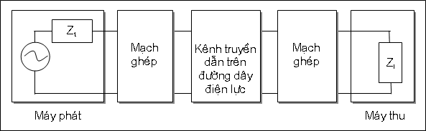

*Hình 2. Mô hình hệ thống truyền thông tin số trên đường dây điện lực*

Các yếu tố ảnh hưởng đến việc truyền thông tin trên đường tải điện

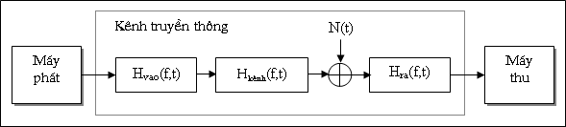

*Hình 3. Các yếu tố gây suy giảm trên kênh đường dây điện lực*

Đường dây điện được ra đời phục vụ cho việc truyền năng lượng điện chứ không nhằm mục đích truyền thông tin. Khi đưa thông tin truyền trên đó, ta sẽ gặp phải rất nhiều yếu tố gây nhiễu cho tín hiệu. Nhiễu trên đường dây điện có thể quy về 4 loại sau:

Nhiễu nền (Background noise),

Nhiễu xung ( Impulse noise),

Nhiễu băng hẹp (Narrow band noise),

Nhiễu họa âm (Harmonic noise).

Thực tế đường dây điện lực là một môi trường truyền thông rất nhạy cảm, các đặc tính của kênh thay đổi theo thời gian tuỳ thuộc vào tải và vị trí, cho đến nay các đặc tính cụ thể của kênh vẫn là những vấn đề được nghiên cứu nhằm đưa ra các giải pháp xử lý hiệu quả.

**Chương 3. Thiết kế modem PLC**

**- Sơ đồ khối tổng quát:**

Modem PLC

PC

Power line

Khối giao tiếp đường dây điện

Khối xử lý trung tâm

**3.1 Khối xử lý trung tâm:**

- Nhiệm vụ:

* Giao tiếp, điều khiển khối giao tiếp đường dây điện.
* Giao tiếp với máy tính.
* Ghép và tách khung dữ liệu, có khả năng phát hiện lỗi và sửa lỗi dữ liệu.

- Vi điều khiển sử dụng trong khối CPU là Atmega32, do đây là một vi điều khiển có tốc độ xử lý và bộ nhớ khá lớn, tích hợp nhiều chức năng, dễ lập trình. Bên cạnh đó có rất nhiều phần mềm hỗ trợ lập trình bằng ngôn ngữ C cho vi điều khiển này.

- Vi điều khiển Atmega32:

* Cấu trúc RISC
  + Hỗ trợ 131 lệnh
  + 32x8 thanh ghi dùng chung
  + Tốc độ 16 MIPS với thạch anh 16 MHz
* Bộ nhớ
  + 32K Byte bộ nhớ Flash
  + 1K Byte EEPROM
  + 2K Byte SRAM
  + Hỗ trợ lập trình ngay trên mạch với chương trình mồi
  + Có các bít khóa bảo mật
* Giao diên JTAG
  + Khả năng quét biên theo chuẩn JTAG
  + Hỗ trợ gỡ lỗi trên chip
  + Lập trình bộ nhớ Flash, EEPROM, các bít khóa qua giao diện JTAG
* Các tính năng ngoại vi
  + Hai bộ đếm/định thời 8 bit
  + Một bộ đếm / định thời 16 bit
  + Bộ đếm thời gian thực với bộ giao động riêng
  + Bốn kênh PWM
  + 8 kênh ADC 10 bit
  + Giao tiếp I2C, USART, SPI.
  + Bộ so sánh Analog trên chíp
* Các tính năng khác
  + Có bộ giao động RC bên trong
  + Ngắt trong và ngắt ngoài
  + Sáu chế độ ngủ
* Đóng gói I/O
  + 32 đường I/O lập trình được
  + 40 chân PDIP
* Điện áp hoạt động
  + 2.7 – 5.5 V với Atmega32L
  + 4.5 – 5.5 V với Atmega32
* Tốc độ
  + Max 8 MHz với Atmega32L
  + Max 16 MHz với Atmega32
* Sơ đồ chân

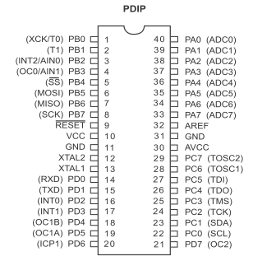

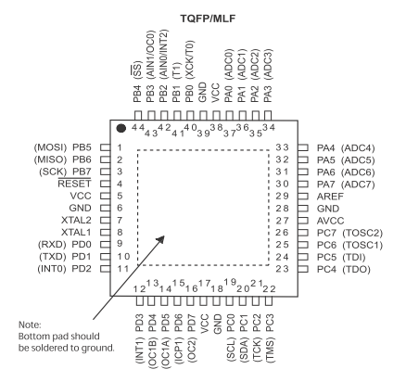

- Sơ đồ khối khối xử lý trung tâm

Atmega32

Khối thời gian thực

Khối nguồn

Khối Giao tiếp máy tính

Khối mạch nạp

Nút bấm và đèn báo

Tới khối giao tiếp đường dây điện

- Các sơ đồ nguyên lý:

* Khối nguồn và Atmega32
  + Khối nguồn: sử dụng IC 7805 làm IC ổn áp, cung cấp nguồn ổn định 5V. Nguồn cấp cho IC 7805 từ 7 – 12V có thể lấy từ bộ nguồn ngoài hoặc từ Khối giao tiếp đường dây điện.
  + Thạch anh sử dụng có giá trị 11.0592 MHz để tương thích với tốc độ giao tiếp cổng COM máy tính.
  + Đèn Led ở mạch Reset có tác dụng báo mạch đang ở trạng thái nạp (đèn sáng) hay đang chạy chương trình trong bộ nhớ (đèn tắt).



* Khối mạch nạp và giao tiếp máy tính
  + Mạch nạp: Nạp qua các chân Mosi, Miso, Sck sử dụng trong giao tiếp SPI của vi điều khiển. Mạch sử dụng cổng COM máy tính để nạp. Các diode D2 -> D8 tạo thành mạch gim điện áp, chuyển điện áp từ cổng COM máy tính –9V/ +9V thành điện áp 0V/5V tương thích với điện áp logic của vi điều khiển.
  + Giao tiếp máy tính: Giao tiếp với cổng Com máy tính theo chuẩn USART. Sử dụng IC Max232 làm IC đệm, giao tiếp qua các chân TXD và RXD của vi điều khiển và máy tính.
  + Khi mạch ở chế độ nạp công tắc SW1 ở trạng thái bật, SW2 tắt, khi mạch ở chế độ giao tiếp máy tính SW1 tắt, SW2 bật.



* Nút bấm và đèn báo
  + Các nút bấm B2-> B4 được nối với các chân ngắt của vi điều khiển, khi bấm nút thì chương trình ngắt tương ứng sẽ được thực hiện.
  + Các đèn báo D9->D12 cho ta biết mạch đang giao tiếp ở chế độ nào, chế độ ghi đọc thanh ghi hay truyền phát dữ liệu với khối giao tiếp đường dây điện. Đèn D13 là đèn báo nguồn.



* Khối thời gian thực
  + Sử dụng IC thời gian thực DS 1307. Giao tiếp với vi điều khiển theo chuẩn giao tiếp I2C ( Inter – integrated circuit) qua các chân SCL (clock) , SDA (data). Chân Sout tạo xung Clock 1s. Khi vi điều khiển cần dữ liệu ngày tháng năm nó sẽ đọc dữ liệu từ các thanh ghi tương ứng của IC DS1307.



* Các jắc cắm
  + Jắc cắm CON26 (connector 26 pins) dùng để kết nối khối xử lý trung tâm với khối giao tiếp đường dây điện.
  + Các Jắc cắm CON10 dùng để kết nối với các ngoại vi khi cần mở rộng chức năng của mạch.
  + Jắc cắm J2 dùng để kết nối với mạch nạp ngoải hoặc giao tiếp SPI với một mạch main khác.



- Sơ đồ mạch in

Các đường nguồn cần vẽ to hơn đường tín hiệu khoảng 2 lần, phủ mass nối đất giúp giảm nhiễu.

* Mặt trên

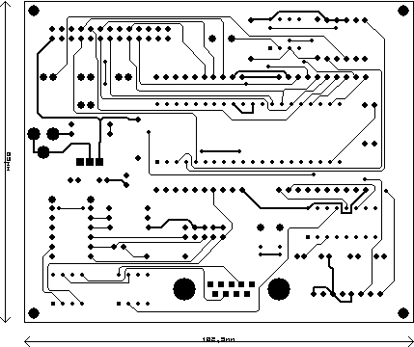

* Mặt dưới

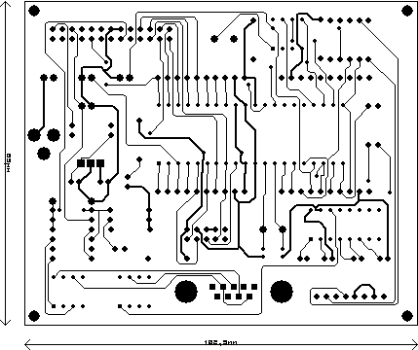

**3.2. Khối giao tiếp đường dây điện**

**-** Nhiệm vụ:

Điều chế và giải điều chế từ tín hiệu số sang tín hiệu tương tự để truyền trên đường dây tải điện và ngược lại.

- Sử dụng IC ST7538Q làm IC điều chế.

- Giới thiệu IC ST7538Q:

* Là IC thu phát sử dụng phương pháp điều chế dịch khóa tần số FSK (frequency sift keying)
* Giao tiếp lập trình được ở chế độ đồng bộ và không đồng bộ
* Điện áp cấp (7.5 tới 12.5V)
* Hỗ trợ tám tần số phát lập trình được.
* Lập trình được tốc độ baud lên tới 4800BPS
* Độ nhạy thu 1mVRMS
* Phù hợp với ứng dụng theo tiêu chuẩn EN 50065 CENELEC
* Có thể lựa chọn phát hiện sóng mang hoặc phần mở đầu (preamble)
* Phát hiện dải sóng đang sử dụng
* Lập trình được thanh ghi điều khiển
* Các chức năng phụ: Watchdog, output clock, output voltage, time-out.
* Sơ đồ khối IC ST7538Q:

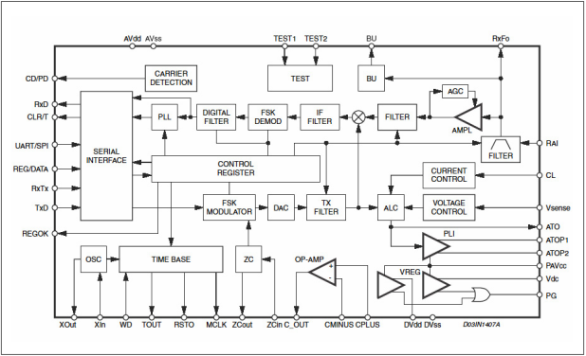

* Đóng gói:

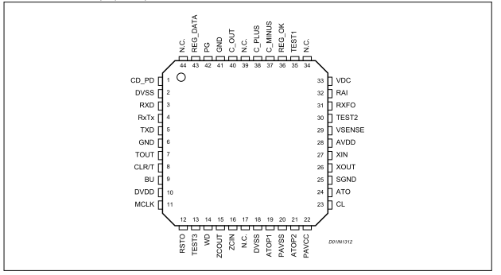

* Bảng các tần số sóng mang của IC ST7538Q:

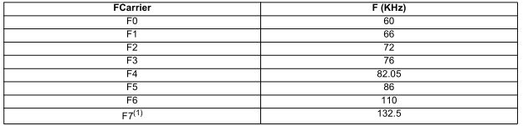

* Bảng tốc độ Baud:

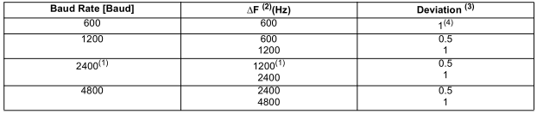

* Tần số không gian và tần số trung tâm:

Tần số không gian và tần số trung tâm được xác định bởi công thức sau:

F(“0”) = Fcarrier + [ΔF]/2

F(“1”) = Fcarrier - [ΔF]/2

ΔF: độ lệch tần số (Deviation)

* Giao tiếp với vi điều khiển chủ:
  + ST7805 trao đổi dữ liệu với vi điều khiển chủ qua giao diện nối tiếp.
  + Dữ liệu trao đổi được quản lý bởi các chân REG_DATA , RxTx, các chân dùng để trao đổi dữ liệu là RxD, TxD và CLR/T.
  + 4 chế độ làm việc của ST7538:
    - Thu dữ liệu
    - Truyền dữ liệu
    - Đọc thanh ghi điều khiển
    - Ghi thanh ghi điều khiển
    - REG_DATA và RxTx là các đầu vào tạo ra bốn chế độ hoạt động:

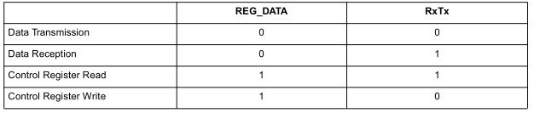

* Kết nối với vi điều khiển chủ:

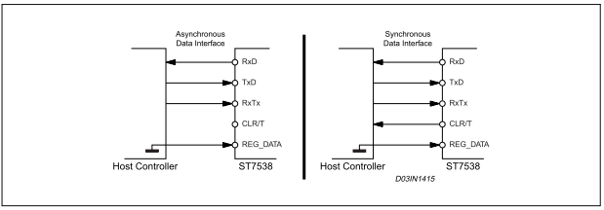

- Sơ đồ khối giao tiếp đường dây điện:

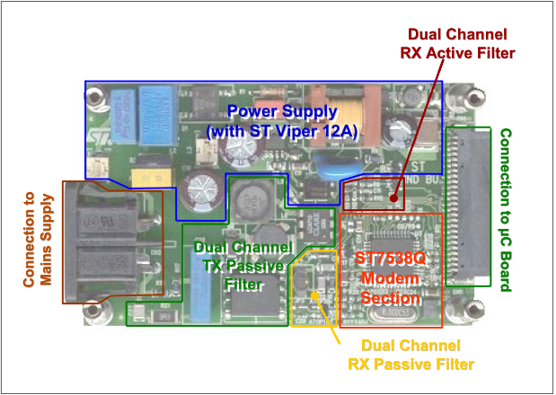

- Các sơ đồ nguyên lý:

* Sơ đồ nguyên lý phần điều chế, giải điều chế và phần giao diện phối ghép

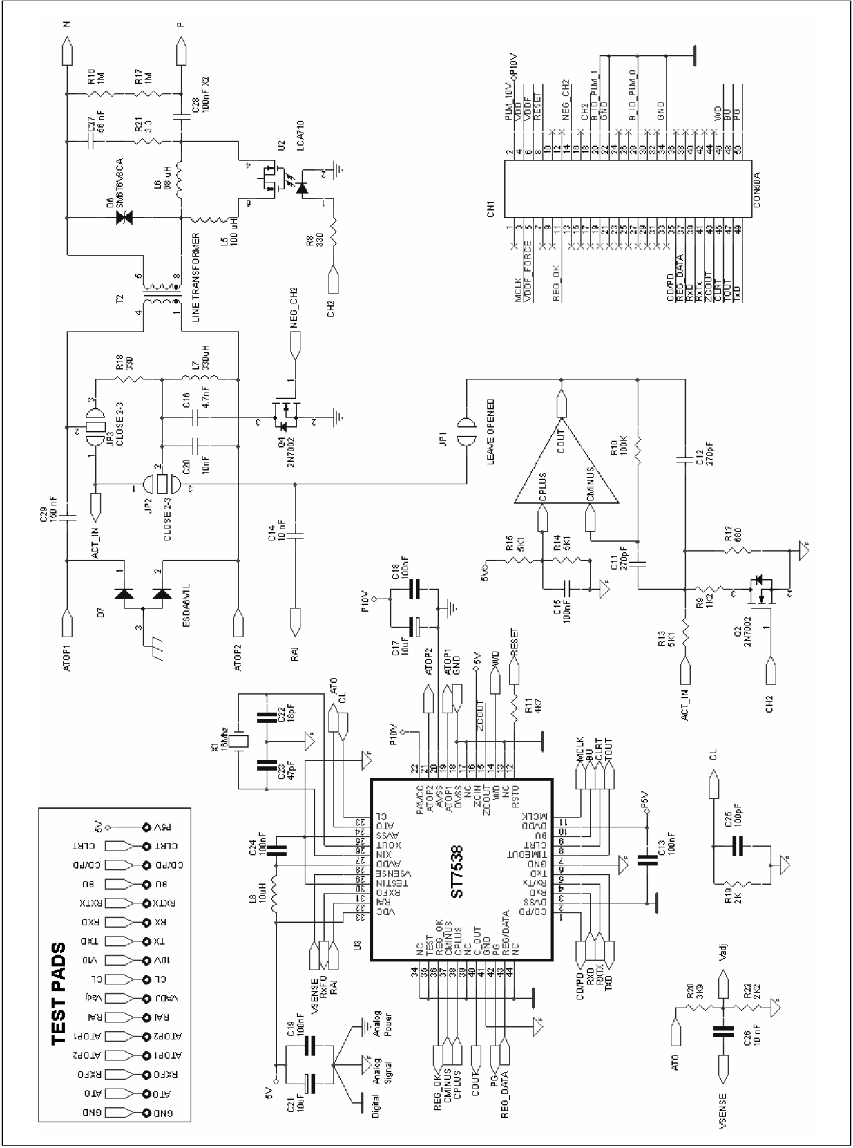

* Sơ đồ nguyên lý phần nguồn

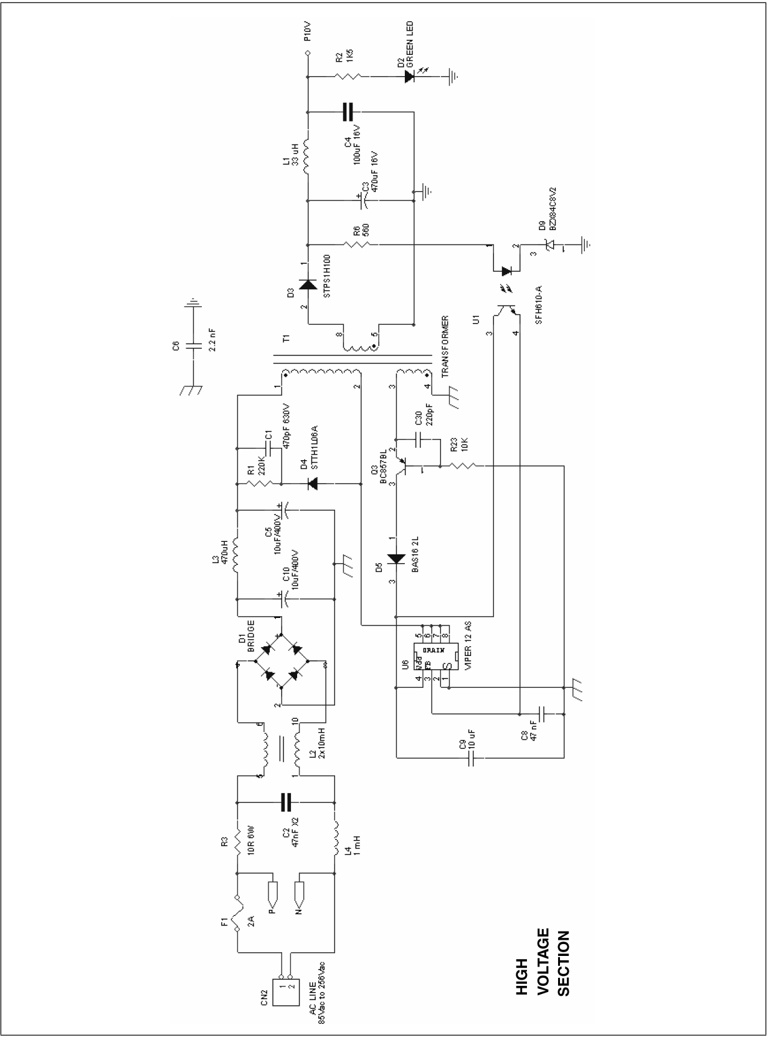

- Giao diện phối ghép đường điện:

* Giao diện phối ghép đường điện được kết hợp bởi ba bộ lọc khác nhau : Bộ lọc thụ động Tx hai kênh, bộ lọc thụ động Rx hai kênh và bộ lọc chủ động Rx hai kênh.

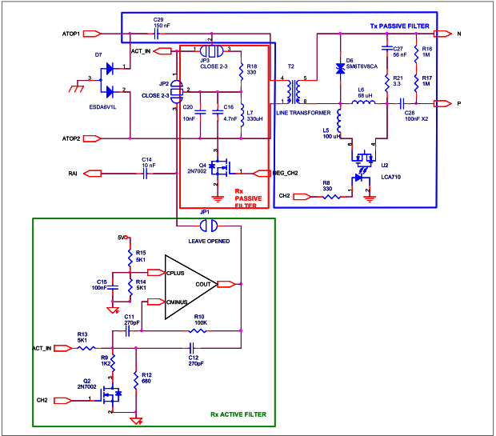

* Bộ lọc hai kênh Tx thụ động
  + Bộ lọc thụ động Tx hai kênh được tạo bởi các phần tử: Tụ C29 tách DC, biến áp T2, cuộn cảm L5, L6 và X2 , tụ cách ly C28, cộng thêm một mạch nhắnh rẽ tạo bởi R21 và C27.
  + Tần số trung tâm của loạt bộ cộng hưởng được tính xấp xỉ:
    - Fc =
    - Cp = C29(C27 + C28)/(C27+C28+C29) và Lp bằng L6 với kênh 72kHz và L6//L5 với kênh 86 kHz.
    - Đo đáp ứng tần số của bộ lọc với kênh 72kHz:

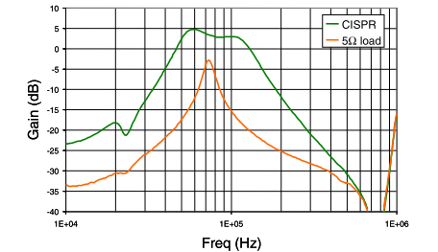

* Bộ lọc hai kênh Rx thụ động:
  + Bộ lọc hai kênh Rx thụ động được tạo bởi một điện trở mắc với một mạch cộng hưởng L-C. Hàm truyền đạt của bộ lọc:

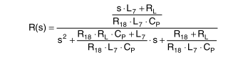

RL là điện trở của cuộn cảm L7, Cp = C16 + C20 cho kênh 72, C20 cho kênh 86 kHz,

* Tần số trung tâm



* Đo đáp ứng tần số của bộ lọc Rx thụ động cho kênh 72 kHz

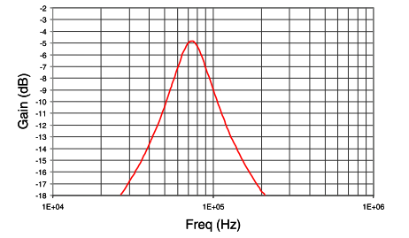

* Bộ lọc hai kênh Rx chủ động:
  + Bộ lọc chủ động phù hợp để thu tín hiệu có mức suy giảm cao. Ngoải hệ số khuyếch đại của một bộ lọc chủ động, nó có thể phát hiện tín hiệu thấp hơn độ nhạy của bộ thu ST7538Q và còn lọc được nhiễu quanh nó. Do đó chọn bộ lọc Rx phụ thuộc hầu hết vào suy giảm tạo ra bởi mạng và điểm chèn nút giao tiếp đường điện.
  + Đo đáp ứng tần số của bộ lọc Rx chủ động cho kênh 72kHz

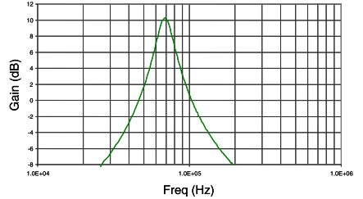

* Trở kháng vào:
  + Giá trị độ lớn trở kháng chứ tỏ thiết kế tham khảo bộ ST7538Q hai kênh phù hợp với tiêu chuẩn EN50065-7, tiêu chuẩn này đặt ra ràng buộc trở kháng nhỏ nhất cho loại thiết bị này:
    - Chế độ Tx: tự do trong dải 3 tới 95kHz, 3 Ohm trong giải 95 tới 148.5 kHz
    - Chế độ Rx: 10 Ohm trong dải từ 3 tới 9 kHz, 50 Ohm trong dải 9 tới 95 kHz , 5 Ohm trong dải từ 95 tới 148,5 kHz
  + Đo độ lớn trở kháng vào của bộ phối ghép trong chế độ thu ở kênh 72kHz

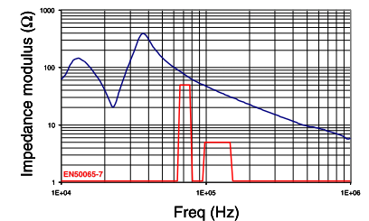

* + Đo độ lớn trở kháng vào của bộ phối ghép trong chế độ phát ở kênh 72kHz

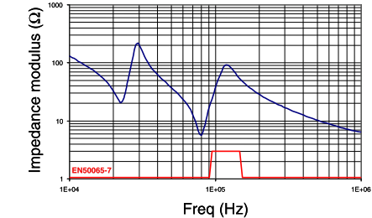

Chương 4. Chương trình quản lý giao tiếp lớp vật lý

Mô tả chức năng

Chương trình quản lý giao tiếp lớp vật lý bao gồm hai phần và được giao tiếp với nhau thông qua kết nối RS232.

Module truyền nhận dữ liệu

Được triển khai trên vi xử lý. Đây chính là lớp vật lý trong mô hình đa lớp trong truyền tin.

Nhận và thực hiện các lệnh từ module điều khiển. Các lệnh này bao gồm:

Ghi và đọc thanh ghi điều khiển của IC ST7538/7540.

Truyền và nhận dữ liệu theo thời gian thực.

Tính toán mã sửa lỗi khi truyền và thực hiện sửa lỗi nếu có khi nhận.

Quản lý luồng dữ liệu trao đổi với module điều khiên.

Module điều khiển

Được triển khai trên máy tính cá nhân. Module này mô phỏng một phần lớp liên kết dữ liệu.

Module có nhiệm vụ quản lý việc ra các yêu cầu đối với module truyền nhận dữ liệu, bao gồm:

Yêu cầu truyền dữ liệu tới một máy tính khác, nhận dữ liệu từ máy tính khác tới.

Cấu hình và đọc cấu hình thanh ghi của IC ST7538/7540.

Xây dựng và quản lý các khung dữ liệu phục vụ giao tiếp.

Quản lý luồng dữ liệu giao tiếp với module truyền nhận dữ liệu.

Ngoài ra hai module còn thực hiện trao đổi dữ liệu một cách định kỳ và theo thời gian thực mà không cần đợi yêu cầu.

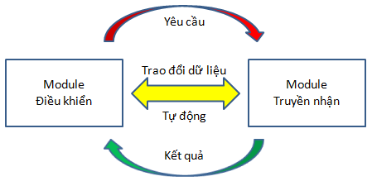

Khung dữ liệu giao tiếp giữa hai module

Do hai module triển khai trên hai nền tảng khác nhau (PC và vi xử lý) và dựa trên nguyên tắc quản lý dữ liệu giữa các lớp của mô hình bảy lớp OSI, hai module truyền nhận dữ liệu theo khung có cấu trúc sau.



Cấu trúc khung dữ liệu trao đổi giữa hai module chính

Bảng mô tả khung dữ liệu trao đổi giữa hai module

|  |  |  |  |
| --- | --- | --- | --- |
| STT | Tên | Độ lớn | Mô tả |
| 1 | HEADER | 1 byte | Báo hiệu bắt đầu một khung (0xAA) |
| 2 | CODE | 1 byte | Lệnh kèm theo khung |
| 3 | LENGTH | 1 byte | Độ dài dữ liệu kèm theo |
| 4 | DATA | N bytes | Dữ liệu kèm theo có độ dài như trên |

Bảng mô tả các lệnh sử dụng trong giao tiếp

|  |  |  |  |
| --- | --- | --- | --- |
| STT | Mã lệnh | Vai trò | Ghi chú |
| 1 | COM_GET_CRT | Đọc thanh ghi ST7538/7540 |  |
| 2 | COM_SET_CRT | Ghi thanh ghi ST7538/7540 |  |
| 3 | COM_GET_PLM | Nhận dữ liệu |  |
| 4 | COM_SET_PLM | Truyền dữ liệu |  |
| 5 | COM_GET_MAXLENGTH | Lấy độ dài khung giao tiếp qua tải | Không còn được sử dụng, trong phiên bản mới dữ liệu có thể được truyền với độ dài bất kỳ |
| 6 | COM_SET_MAXLENGTH | Cấu hình độ dài khung giao tiếp qua tải |
| 7 | COM_BROADCAST | Bản tin broad cast IP |  |
| 8 | COM_HEADER | Báo header | Được sử dụng để tránh lỗi trong các trường hợp mạch reset |

Phân tích thiết kế firmware cho module truyền nhận dữ liệu

Firmware cho module điều khiển gồm hai khối chính là: quản lý dữ liệu và thực hiện các tác vụ giao tiếp với đường tải điện.

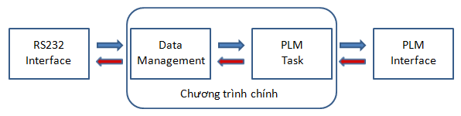

Sơ đồ khối firmware

Module quản lý dữ liệu và module quản lý tác vụ truyền nhận dữ liệu chạy song song với nhau và chạy theo thời gian thực thông qua các ngắt trong đó module quản lý tác vụ truyền nhận có ưu tiên cao hơn.

Do tốc độ của vi xử lý nhanh hơn rất nhiều lần so với tốc độ của đường truyền (tối đa 9600 bps) hơn nữa để thuật tiện cho việc tối ưu và mở rộng nên trong việc quản lý truyền nhận của firmware ta chia thành nhiều trạng thái khác khác nhau.

Bảng các trạng thái trong quản lý tác vụ truyền nhận dữ liệu

|  |  |  |  |
| --- | --- | --- | --- |
| STT | Tên | Giá trị | Vai trò |
| 1 | PLM_STOP | 0x00 |  |
| 2 | PLM_TX_REG | 0x01 |  |
| 3 | PLM_RX_REG | 0x02 |  |
| 4 | PLM_TX_PREAMBLE | 0x03 |  |
| 5 | PLM_TX_HEADER_HIGH | 0x04 |  |
| 6 | PLM_TX_HEADER_LOW | 0x05 |  |
| 7 | PLM_TX_DATA | 0x06 |  |
| 8 | PLM_TX_FEC | 0x07 |  |
| 9 | PLM_TX_POSTAMBLE | 0x08 |  |
| 10 | PLM_RX_PREAMBLE | 0x09 |  |
| 11 | PLM_RX_HEADER_HIGH | 0x0A |  |
| 12 | PLM_RX_HEADER_LOW | 0x0B |  |
| 13 | PLM_RX_DATA | 0x0C |  |
| 14 | PLM_RX_FEC | 0x0D |  |
| 15 | PLM_RX_POSTAMBLE | 0x0E |  |
| 16 | PLM_TX_LENGTH | 0x10 |  |
| 17 | PLM_RX_LENGTH | 0x11 |  |

Vi xử lý giao tiếp với IC ST7538/7540 đồng bộ bằng xung đồng hồ từ IC ST75xx cung cấp. Chương trình vi xử lý trong khi giao tiếp với IC ST75xx sẽ đọc và truyền từng bit một. Việc khởi động và kết thúc một tác vụ sẽ dựa vào các cờ trạng thái để quyết định. Trong nội dung trình bày chúng tôi chỉ nêu ra các lưu đồ tổng quát, không trình bày toàn bộ thuật toán xử lý với bit.

Do đặc tính của đường truyền thông qua tải điện là rất nhiễu nên việc sử dụng mã sửa lỗi là rất quan trọng, trong dự án chúng tôi sử dụng mã sửa lỗi đối với từng byte, mỗi byte sẽ được ghép thêm 6 bít sửa lỗi nữa.

Đa thức sinh cho mã sửa lỗi là: x6 + x5 + x4 + x3 + 1. Đa thức này cho phép phát hiện lỗi va sửa được một lỗi.

Lưu đồ thuật toán quản lý dữ liệu chuyển xuống từ giao tiếp RS232



Hàm RS232 Running và cờ báo RS232 Start dùng để kiểm soát việc giao tiếp RS232 có đang hoạt động và tiến trình đọc dữ liệu có đang diễn ra hay không.

Lưu đồ thuật toán quản lý dữ liệu chuyển lên giao tiếp RS232



Khi buffer dùng cho truyền dữ liệu qua RS232 đầy, hệ thống sẽ đợi cho đến khi buffer có ngăn chống để đẩy dữ liệu vào

Lưu đồ thuật toán tác vụ đọc thanh ghi



Lưu đồ thuật toán tác vụ ghi thanh ghi



Lưu đồ thuật toán tác vụ truyền dữ liệu qua đường tải điện



Lưu đồ thuật toán tác vụ nhận dữ liệu từ đường tải điện

Nhận tự động theo thời gian thực



Nhận theo yêu cầu từ module điều khiển



Phân tích thiết kế software cho module điều khiển

Các chức năng phần mềm trên máy tính các nhân cần có:

Gửi nhận dữ liệu

Đọc ghi thanh ghi

Do thiết kế module truyền nhận dữ liệu có khả năng phát hiện và phân biệt các kiểu dữ liệu khác nhau nên module điều khiển chỉ cần quản lý dữ liệu gửi và nhận tới giao tiếp RS232.

Lưu đồ thuật toán truyền dữ liệu tới RS232



Lưu đồ thuật toán nhận dữ liệu từ RS232



Hệ thống sẽ tự theo dõi giao tiếp RS232 khi có dữ liệu, chương trình sẽ tự động lấy dữ liệu về và xử lý cũng như lựa chọn phương thức hiển thị tùy theo giá trị của lệnh nhận được thông qua RS232.

Giao diện người dùng

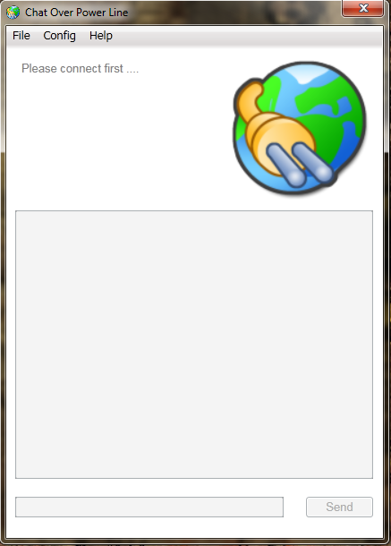

Hệ thống cho phép cấu hình giao tiếp thanh ghi, đọc ghi thanh ghi ST75xx, truyền nhận dữ liệu, các chức năng được sắp xếp trong menu như thiết kế trên.

Triển khai module truyền nhận dữ liệu

Ngôn ngữ sử dụng: C

Chương trình soạn thỏa và biên dịch: CodeVision

Chương trình nạp: PonyProg

Cấu trúc dự án

|  |  |  |
| --- | --- | --- |
| STT | Thành phần | Vai trò |
| 1 | main | Là chương trình chạy chính của firmware |
| 2 | init | Các hàm khởi tạo |
| 3 | spi | Các hàm thực hiện giao tiếp SPI |
| 4 | uart | Các hàm thực hiện giao tiếp UART |
| 5 | plm task | Các thủ tục thực hiện giao tiếp qua tải điện |
| 6 | other functions | Các hàm xử lý dữ liệu và các hàm khác |
| 7 | command | Định nghĩa các lệnh phục vụ giao tiếp |
| 8 | plm | Định nghĩa các chân và các trạng thái phục vụ truyền nhận dữ liệu PLC |
| 9 | rs232 | Định nghĩa các chân và các trạng thái phục vụ giao tiếp RS232 |

Triển khai module điều khiển

Ngôn ngữ sử dụng: C# 4.0 và WPF 4.0 (chính thức phát hành ngày 12/04/2010)

Chương trình soạn thảo và biên dịch: Visual Studio 2010

Triển khai theo mô hình MVVM (Model – View - ViewModel)

Cấu trúc dự án

|  |  |  |
| --- | --- | --- |
| STT | Thành phần | Vai trò |
| 1 | Communication Core | Quản lý các tác vụ giao tiếp RS232 và xử lý dữ liệu |
| 2 | PLC Soft | Giao diện và các tác vụ điều khiển theo nút và theo thời gian thực |
| 3 | PLC Setup | Bộ cài cho toàn bộ chương trình |

Chương 5. Kết quả thực hiện

Dự án hoàn thành và có thành quả đúng như kế hoạch mong muốn.

Sản phẩm bao gồm

Hai mạch phối ghép với đường điện

Hai mạch điều khiển và giao tiếp với máy tính

Phần mềm “Tán gẫu qua đường tải điện” có thể truyền nhân dữ liệu tốt

Sản phẩm chạy tốt trong môi trường có điện áp tương đối ổn định, có khả năng tự khắc phục được lỗi do nhiễu gây ra, cô lập được chương trình khi có nhiễu gây ảnh hưởng làm mạch chạy xa.

Trong các lần thử nghiệp sản phẩm vẫn chạy tốt với khoảng cách hai máy đặt cách nhau khoang 50m (khoảng cách lớn hơn chưa có điều kiện kiểm tra). Trong môi trường có quá nhiều thiết bị có công suất lớn hoạt động như ở nhà T thì kết quả thu được có nhiều lỗi hơn.

Sau đây là một số hình ảnh về sản phẩm

Mạch phối ghép với đường điện

Mạch điều khiển và giao tiếp RS232

Phần mềm “Tán gẫu qua đường tải điện”

Kết luận